**实验报告**

姓名： 何明谦 专业： 软件工程 学号： 3190103065

课程名称： 信息与电子工程导论 任课老师： 周成伟

实验名称： 基于 Multisim 的三极管放大电路仿真 实验日期： 2022/3/16

**1 实验目的和要求**

**1.1 实验目的**

（1）应用估算法计算三极管的静态工作点，在电路中接入万用表仿真测量静态工作点，并 进行比较。

（2）用虚拟 IV 测试仪测试三极管输出特性曲线簇，并观察静态工作点的位置。

（3）用示波器观察输入、输出信号波形，并测量电压放大倍数。

**1.2 实验要求**

（1）安装 NI Multisim 10

（2）参考《基于 Multisim 的三极管特性仿真》，对作业中的放大电路进行仿真分析

（3）应用估算法计算三极管的静态工作点，在电路中接入万用表仿真测量静态工作点，并 进行比较。

（4）用虚拟 IV 测试仪测试三极管输出特性曲线簇，并观察静态工作点的位置。

（5）用示波器观察输入、输出信号波形，并测量电压放大倍数。

**2 实验原理**

（1）Multisim 是美国国家仪器（NI）有限公司推出的以 Windows 为基础的仿真工具，适用于板 级的模拟/数字电路板的设计工作。它包含了电路原理图的图形输入、电路硬件描述语言输入方式

（2）三极管（BJT）是一种双极结型半导体三端器件，其内部有两个背靠背排列的 PN 结。当这两个 PN 结加上不同极性、不同大小的偏置电压时，三极管将呈现不同的特性和功能。三极管作为电子系统中放大电路最重要的组成器件，其输入、输出伏安特性是分析计算增益、输入电阻、输出电阻、频率响应等整个电路性能的依据和基础。

输出特性反映了以输入基极电流 iB 为参变量时，输出集电极电流 iC 与输出电压 VCE 之间的关系，其一般表达式为iC = f(VCE, iB) = f(VCE)| iB=constant

（3）一般来说，三极管静态工作点应设置在三极 管输出特性曲线簇的中间位置

线包含放大区、饱和区、截止区三个工作区。当三极管处于放大区时，在三极管放大电路输入端接入交流信号源，通过三极管电流放大作用，在输出端产生放大的输出电压。

**3 实验内容**

（1）建立如下放大电路，设置万用表，进行仿真分析

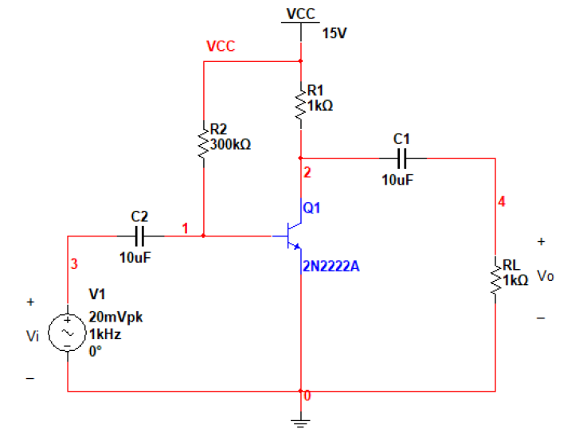

（2）用虚拟 IV 测试仪测试三极管输出特性曲线簇，并观察静态工作点的位置

（3）用示波器观察输入、输出信号波形，并测量电压放大倍数

**4 实验结果和分析**

建立电路如下所示

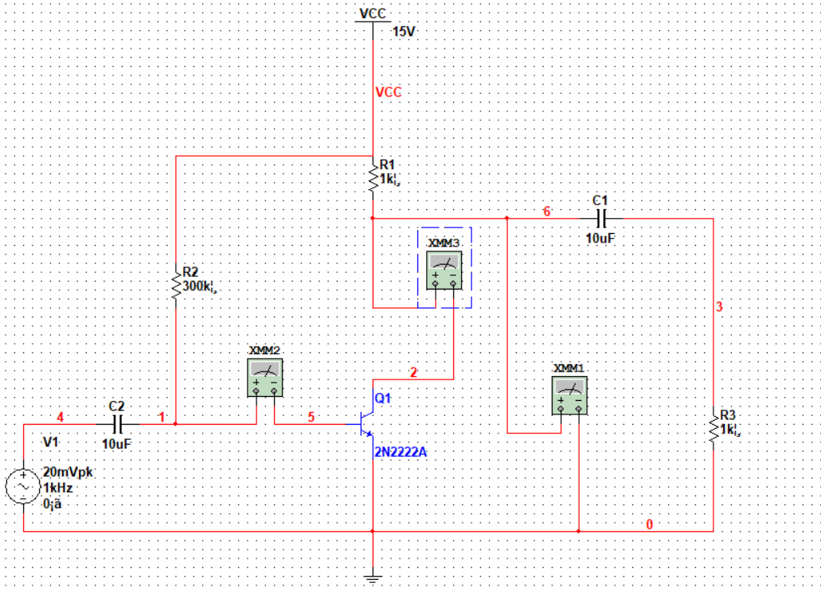

图-基本共射放大电路

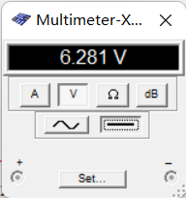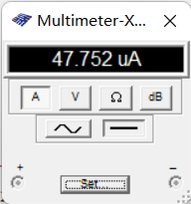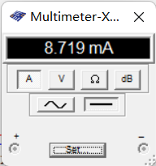

图-从左至右依次为XMM1、XMM2、XMM3的读数

IBQ=47.752 μA，VCEQ=6.281 V，ICQ=8.719 mA，计算β=IC/IB=182.6

再应用估算法计算静态工作点 Q 的基极电流、集电极电流和集电极—发射极电压

IBQ = (VCC - 0.7V) / R2 = (15 – 0.7)V / 300KΩ = 47.667 μA

ICQ = βIBQ = 182.6 × 47.667 × 10-3 = 8.704 mA

VCEQ = VCC - ICQ × R1 = 6.296V

可以看到，仿真结果与估算值以及三极管预设参数很接近，说明通过估算法设置静态工作 点是比较准确的，三极管处于放大状态

用虚拟 IV 测试仪测试三极管输出特性曲线簇

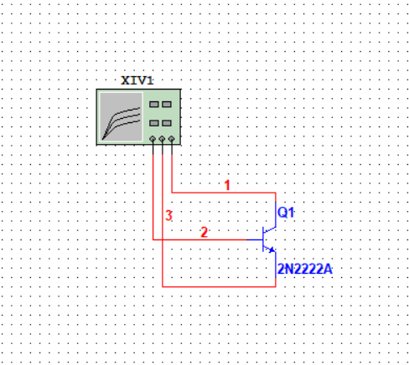

图-电路图

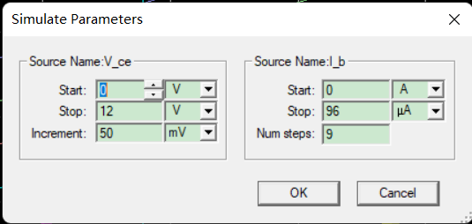

图-设置参数

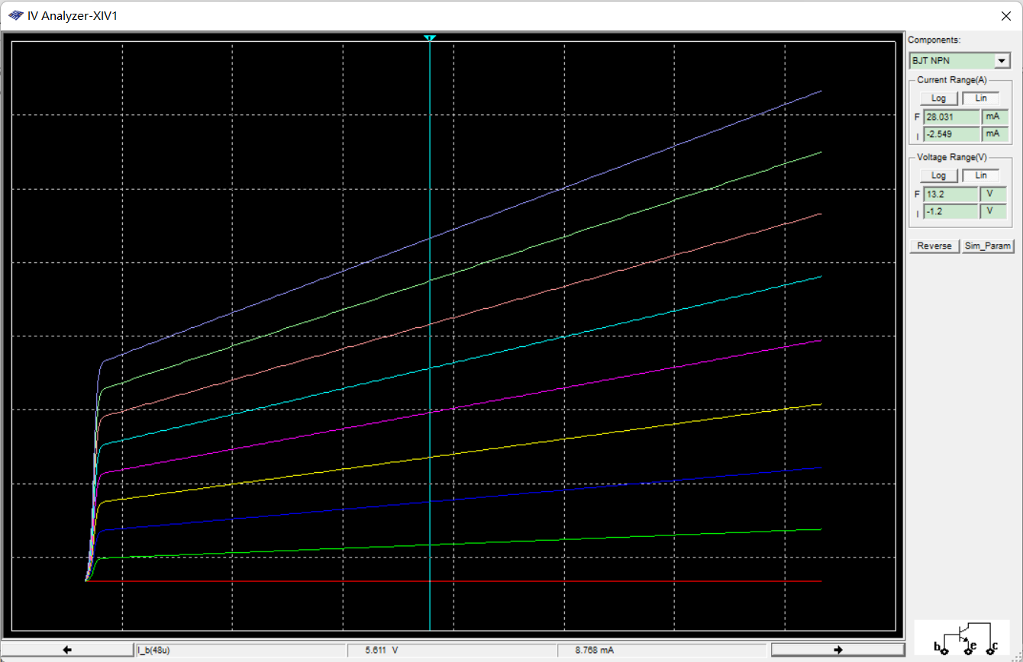

图-三极管输出特性曲线簇

三极管静态工作点应设置在三极管输出特性曲线簇的中间位置，如上图交叉点。数据框显示基极电流IBQ为 48μA，集电极-发射极电压VCEQ为5.611V，集电极电流ICQ为8.768mA，放大倍数=IC/IB=182.667

用示波器观察输入、输出信号波形

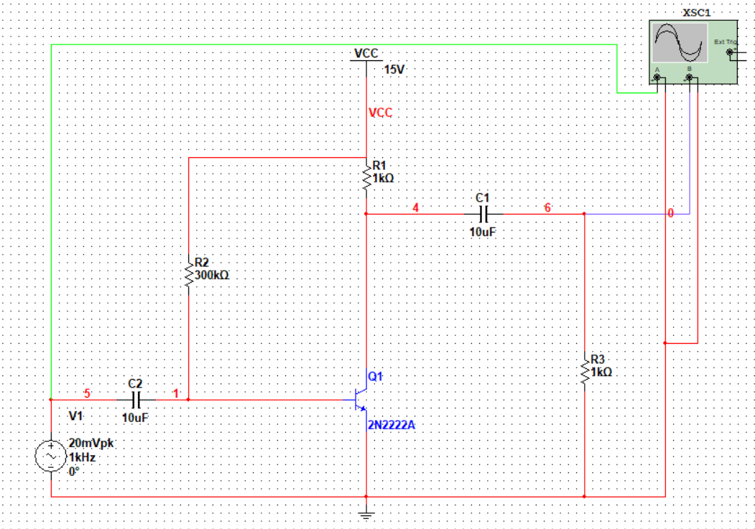

图-基本共射放大电路动态分析

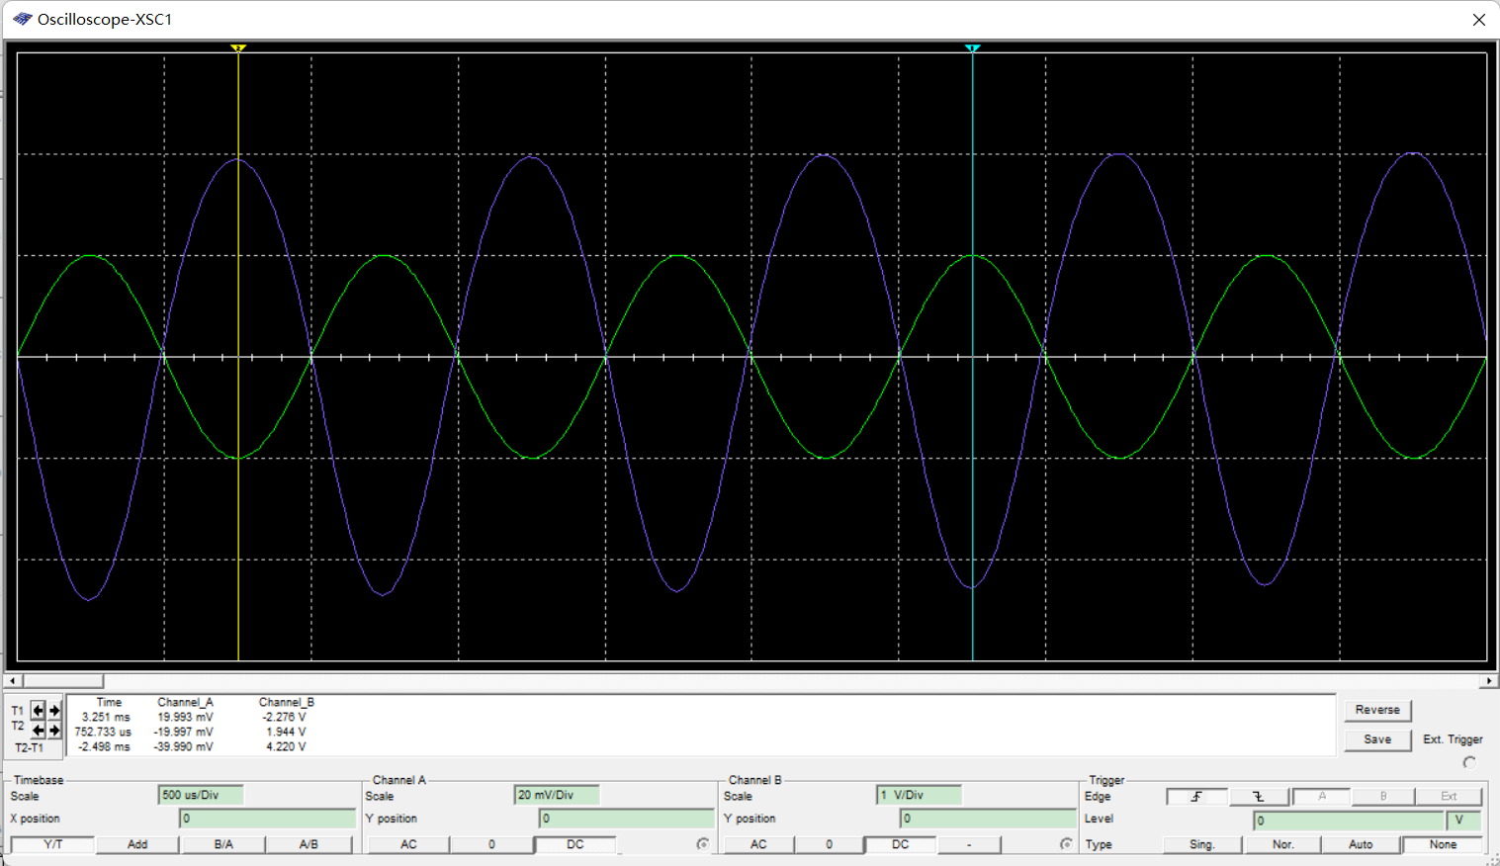

图-基本共射放大电路动态分析

如上图所示，示波器观察到的放大电路的输入波形（绿色）和输出波形（蓝色），从 仿真结果能直观地看出基本共射放大电路对输入电压的放大作用。拖动采集数据的标尺，置于峰值处。经测量：输入信号的峰值为 20 mV，输出波形峰值为 2.11 V，由于输入输出波形相位 差 180°，所以电压放大倍数 Armu = −105.5。

**5 实验结论**

共射电路同时具有较大的电压放大倍数和电流放大倍数，输入电阻和输出电阻值比较适中，一般可用于对输入电阻，输出电阻和频率响应没有特殊要求的地方。所以，共射电路可广泛的应用做低频电压放大电路的输入级，中间级和输出级

**6 源代码与分析**

本次实验无需代码，具体操作及分析见**实验结果和分析**、**实验结论**